**新 书 推 荐**

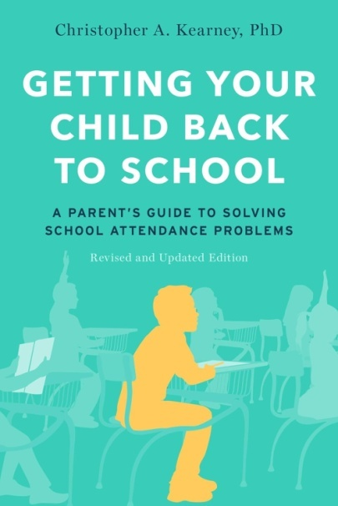**中文书名：《让孩子重返校园：帮助家长解决子女拒学问题的科学指南（修订升级版）》**

**英文书名：GETTING YOUR CHILD BACK TO SCHOOL: A Parent's Guide to Solving School Attendance Problems, Revised and Updated Edition**

**作 者：****Christopher A. Kearney**

**出 版 社：Oxford University Press**

**代理公司：ANA/Jessica Wu**

**页 数：‎240页**

**出版时间：2021年3月**

**代理地区：中国大陆、台湾**

**审读资料：电子稿**

**类 型：家教育儿**

**亚马逊畅销书排名：**

**#247 in Pediatrics (Books)**

**#305 in Developmental Psychology (Books)**

**本书亮点：**

* 内容易于理解，书中提供的策略可立即实践
* 内容涵盖广泛发展阶段及特殊情况
* 针对具体情境提供专门解决方案，含重度问题应对指南

**内容简介：**

**你是否因孩子不愿上学而苦恼？这本实践性强、经科学证实的策略合集正是为你编写的。**

孩子不愿上学是许多父母都会面临的棘手挑战。即使程度较轻，低出勤率也会增加孩子在儿童时期、青少年时期乃至成年后出现社交、行为和学习问题的风险。遗憾的是，父母往往难以理解孩子为何不愿上学，也不确定该如何提供帮助。

《让孩子重返校园》面向孩子存在上学出勤问题的父母，适用于小学、初中和高中阶段。针对多种上学障碍类型和特殊情况，本书为父母提供了实用、循序渐进的策略，可自行操作，包括如何提出正确的问题、评估问题的严重程度以及该向谁咨询相关情况。父母将学习如何改变孩子对上学的消极想法，建立清晰且可预测的早间安排，并设定孩子上学后的奖励机制。本修订版新增了关于严重拒学和慢性拒学的相关案例，包括关于替代性教育方案的讨论；正念疗法和家长参与策略；针对长期脱离学校环境的孩子的远程治疗等选择方案；以及如何与校方人员开展更深入的合作。本书易于阅读，为读者提供具体的实用策略，是首部专门致力于为家长解决孩子缺勤问题提供相关教育及所需方法与工具的书籍，修订版也将继续为决心让孩子重返校园的父母们提供当前最佳的、经科学验证的指导。

**作者简介：**

**克里斯托弗·A·科尔尼（Christopher A. Kearney）**博士是美国内华达大学拉斯维加斯分校心理学杰出教授，并担任内华达大学拉斯维加斯分校儿童拒学与焦虑障碍诊所主任。科尔尼博士的研究领域包括上学出勤问题、选择性缄默症、受虐青少年的创伤后应激障碍、完美主义以及儿童和青少年其他焦虑相关病症。他出版了有关这些主题的多本著作、大量书籍章节以及期刊文章。

**媒体评价：**

“本书所呈现的信息和策略非常丰富，为父母提供了许多‘为什么’和‘怎么做’的答案。阅读本书后，父母将理解孩子拒学问题的本质、导致问题的因素，并掌握有效的策略，以积极、富有成效的方式让孩子重返校园。”

——安妮·玛丽·阿尔巴诺（Anne Marie Albano）博士，美国专业心理学委员会认证心理学家，哥伦比亚大学焦虑及相关障碍诊所主任

“科尔尼博士运用他的研究背景以及多年临床经验，分析了导致青少年拒学行为的各种原因，并针对每种问题提供了清晰有效的解决方案。他明智的建议会在那些为了让孩子上学并留在学校而苦苦挣扎的父母中大受欢迎。”

——帕特里夏·M. 迪巴托洛（Patricia M. DiBartolo）博士，史密斯学院卡罗琳·L·沃尔心理学教授

“本书由该领域的一大顶级专家撰写，对于孩子不愿上学或拒学的父母来说，这是一部必读之作。”

——辛西娅·G·拉斯特（Cynthia G. Last）博士，《帮助担忧的孩子》（*Help for Worried Kids*）作者

**《让孩子重返校园：帮助家长解决子女拒学问题的科学指南（修订升级版）》**

1.什么是拒学行为？

2.拒学行为有哪些类型？

3.为逃避普遍不适而拒学的孩子

4.为获得关注而拒学的孩子

5.为做校外更有趣的事而拒学的孩子

6.预防与特殊情况

**感谢您的阅读！**

**请将反馈信息发至：版权负责人**

**Email**：[**Rights@nurnberg.com.cn**](mailto:Rights@nurnberg.com.cn)

安德鲁·纳伯格联合国际有限公司北京代表处

北京市海淀区中关村大街甲59号中国人民大学文化大厦1705室, 邮编：100872

电话：010-82504106, 传真：010-82504200

公司网址：[http://www.nurnberg.com.cn](http://www.nurnberg.com.cn/)

书目下载：<http://www.nurnberg.com.cn/booklist_zh/list.aspx>

书讯浏览：<http://www.nurnberg.com.cn/book/book.aspx>

视频推荐：<http://www.nurnberg.com.cn/video/video.aspx>

豆瓣小站：<http://site.douban.com/110577/>

新浪微博：[安德鲁纳伯格公司的微博_微博 (weibo.com)](https://weibo.com/1877653117/profile?topnav=1&wvr=6)

微信订阅号：ANABJ2002

